EK-K.1 — İlk Kullanıcı İhtiyaç Analizi
MotoMap Ön Keşif Anketi | 23–27 Haziran 2026 | n=12
AGY 112 İş Planı destekleyici müşteri keşfi dokümanı

1. Amaç ve kapsam
Bu çalışma, MotoMap’in ilk müşteri keşfi aşamasında motosiklet kullanıcılarının mevcut navigasyon deneyimini, rota tercihlerini, ürün özelliklerine ilgisini ve ilk ödeme isteğini anlamak amacıyla yapılan Google Forms anketinin özetidir. Toplam 12 yanıt analiz edilmiştir. Çalışma keşif niteliğindedir; sonuçlar genellenebilir pazar tahmini veya nihai fiyat doğrulaması olarak kullanılmamaktadır.

2. Yönetici özeti
• Mevcut navigasyon ETA doğruluğu 1–5 ölçeğinde ortalama 2.25/5’tir; 12 katılımcının 6’sı 1 veya 2 puan vermiştir.
• En sık belirtilen mevcut navigasyon eksikleri motor gücü/sürüş tercihine göre rota sunulmaması (6/12) ve yol risklerinin gösterilmemesidir (6/12).
• Rota tercihinde en hızlı rota ve en güvenli rota aynı düzeyde öne çıkmıştır (7/12); daha az trafikli rota 5/12, motosiklet CC’sine uygun rota 4/12 katılımcı tarafından seçilmiştir.
• MotoMap özellikleri içinde radar/denetim bildirimi 9/12, yol risk/tehlike uyarıları 7/12 ve motosiklete özel rota/ETA 5/12 katılımcı tarafından seçilmiştir.
• Premium ödeme isteğinde 5/12 katılımcı makul aylık ücret ödeyebileceğini, 5/12 ücretsiz/reklamlı sürümü tercih edeceğini, 2/12 ise ürünü görmeden karar veremeyeceğini belirtmiştir.
• Kapalı beta için 6 katılımcı e-posta bırakmıştır. E-posta adresleri bu raporda kişisel veri minimizasyonu amacıyla gösterilmemektedir.

3. Yöntem ve sınırlılıklar
Anket 23–27 Haziran 2026 tarihleri arasında çevrimiçi olarak yanıtlanmıştır. Örneklem kolayda örneklemdir ve küçüktür (n=12). Şehir/ilçe sorusuna yanıt veren 10 katılımcının tamamı Muğla/Bodrum’u belirtmiş; iki yanıtta İstanbul veya İzmir de ayrıca geçmiştir. Bu nedenle bulgular özellikle erken ihtiyaç keşfi için kullanılmalı; İstanbul ve İzmir odaklı pazar doğrulaması olarak yorumlanmamalıdır. İş planında öngörülen en az 150 genel motosiklet sürücüsü ve 100 esnaf/bağımsız kurye ile yapılacak sonraki doğrulama bu çalışmanın yerini almayacak, onu genişletecektir.

4. Katılımcı profili ve mevcut navigasyon deneyimi
Gösterge | Bulgular | Yorum
Sürüş deneyimi | 8/12 katılımcı 4 yıl veya daha uzun süredir motosiklet kullanıyor. | Örneklem yalnız yeni başlayanlardan oluşmuyor.
Motor hacmi | 7/12 katılımcı 50–125 cc motosiklet kullanıyor. | Düşük hacimli motosiklet ihtiyaçları örneklemde ağırlıklı.
Kullanım amacı | Gezi/keyif 5/12; işe/okula 4/12; kurye/teslimat 2/12; yeni başlayan/pratik 2/12. | Bireysel kullanım baskın; kurye alt segmenti küçük.
Navigasyon kullanımı | 7/12 yalnız bilmediği rotalarda; 4/12 haftada birkaç kez; 1/12 hiç kullanmıyor. | Navigasyon ihtiyacı sürekli kullanım kadar rota belirsizliği anlarında da ortaya çıkıyor.

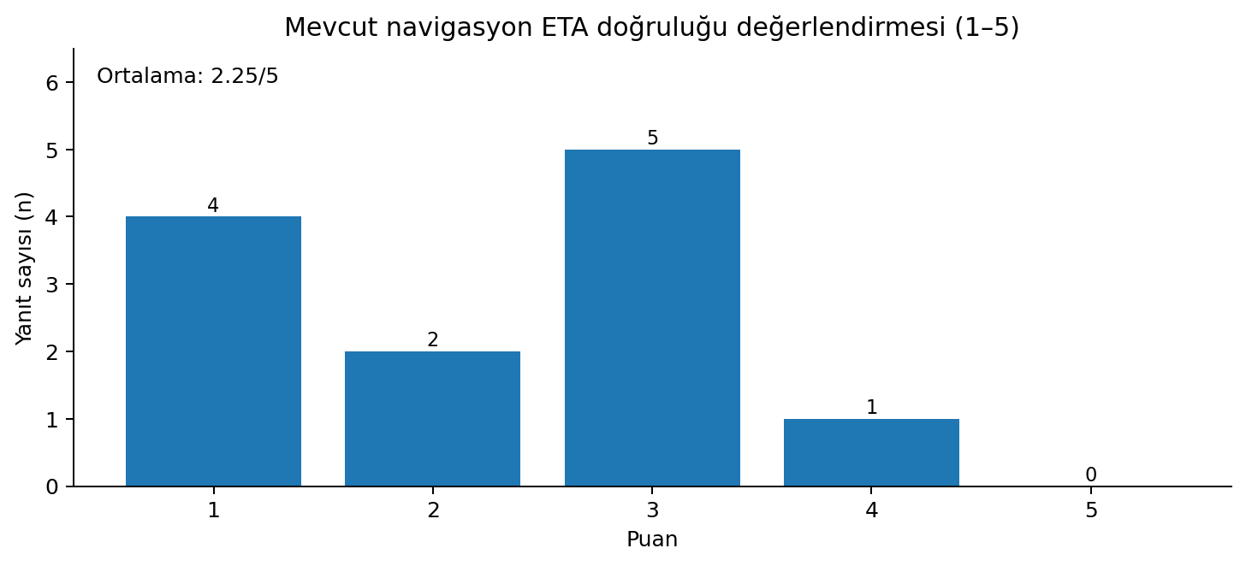
Not: Ankette 1–5 puan ölçeği kullanılmıştır. 5 puan veren katılımcı bulunmamaktadır.
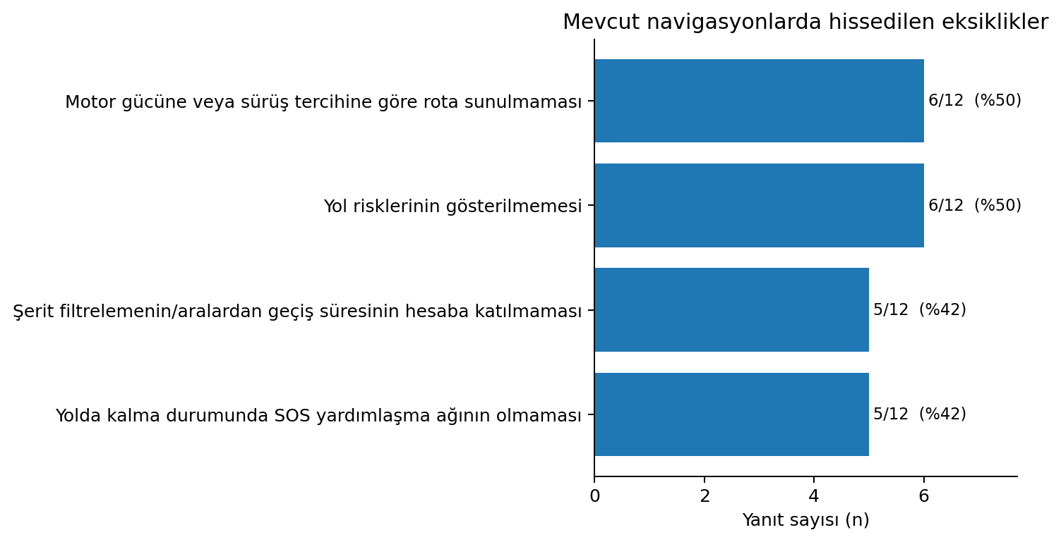
Çoklu seçim sorusudur; toplam oran %100’ü aşabilir.

5. Ürün ihtiyacı ve özellik öncelikleri
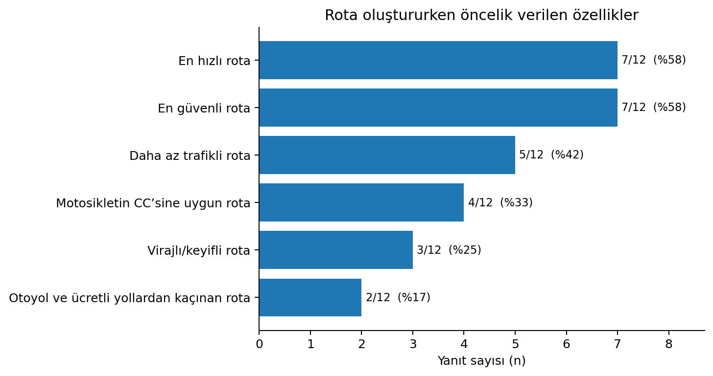
En hızlı ve en güvenli rota 7’şer seçimle birlikte öne çıkmıştır.
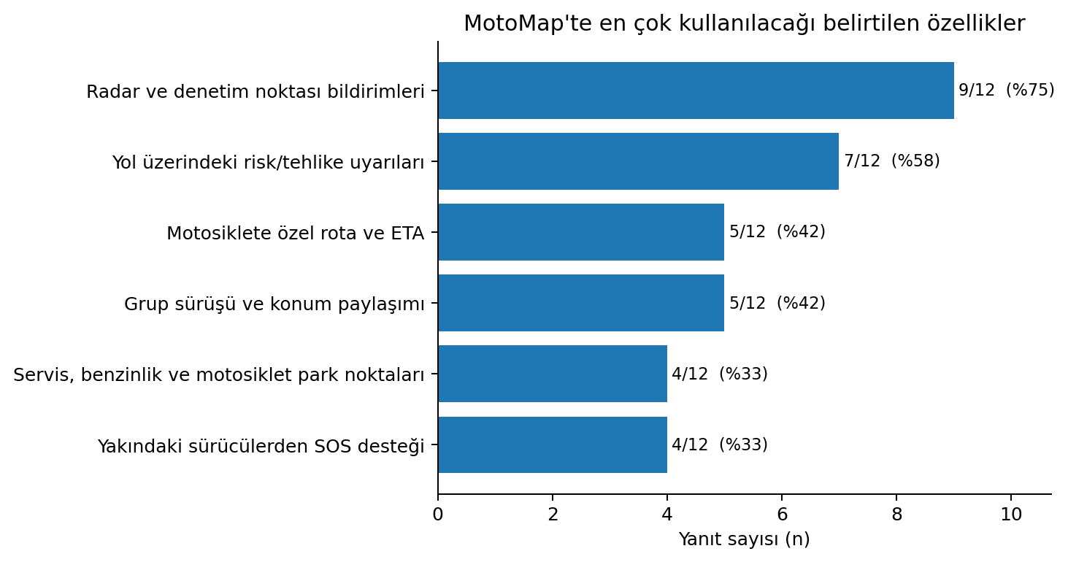
Çoklu seçim sorusudur. Radar/denetim bildirimi en yüksek ilgi gören özelliktir; motosiklete özel rota/ETA 5/12 katılımcı tarafından seçilmiştir.

Risk/tehlike uyarılarında öne çıkan ihtiyaçlar
Uyarı türü | n | Pay
Yağ, kum veya kaygan zemin | 12 | %100
Çukur ve bozuk yol | 11 | %92
Başıboş hayvan | 10 | %83
Yol çalışması | 9 | %75
Kuvvetli rüzgâr | 9 | %75
Kaza veya kapalı yol | 9 | %75
Keskin viraj | 7 | %58
Ani hava değişimi | 6 | %50

6. Ödeme isteği ve fiyat sinyali
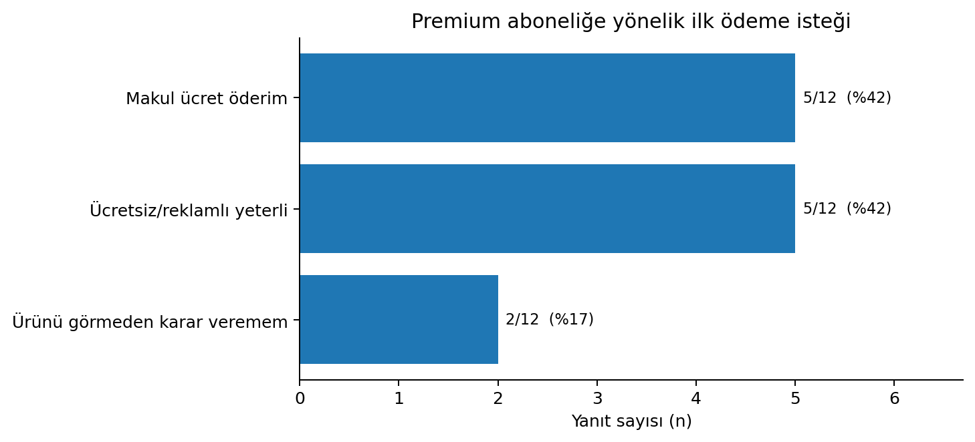
Aylık fiyat sorusu: 5/12 katılımcı özellikleri görmeden fiyat belirleyemeyeceğini, 2/12 kişi 50–79 TL, 2/12 kişi 30–49 TL, 2/12 kişi ücretsiz olması gerektiğini ve 1/12 kişi 120 TL ve üzerini makul bulduğunu belirtmiştir.
Yorum: Bu dağılım Gold 99 TL ve Platinum 199 TL fiyatlarını doğrulamak için yeterli değildir. Küçük örneklem ve ürün görülmeden verilen yanıtlar nedeniyle sonuç yalnızca ödeme isteğinin heterojen olduğunu gösteren erken sinyal olarak değerlendirilmelidir.

7. Ürün ve iş planı açısından çıkarımlar
Motosiklete özgü ETA ve rota. Mevcut ETA puanlarının düşük/orta yoğunlaşması ve rota özelleştirme eksikleri, MotoMap’in çekirdek probleminin kullanıcı tarafında anlaşılır olduğunu gösteren erken bir sinyaldir.
Güvenlik/risk katmanı. Yol riski uyarıları hem mevcut eksiklerde hem istenen ürün özelliklerinde tekrar etmektedir. Yağ/kaygan zemin, çukur ve başıboş hayvan uyarıları özellikle güçlü ilgi görmüştür.
Freemium yaklaşım. Ücretli ve ücretsiz tercihin 5’e 5 bölünmesi, Silver ücretsiz katmanın kullanıcı ediniminde önemli olabileceğini; ücretli dönüşümün ürün deneyiminden sonra ayrıca test edilmesi gerektiğini düşündürmektedir.
Beta topluluğu. 6 katılımcının beta iletişimi için e-posta bırakması, küçük örneklem içinde somut erken test isteği göstermektedir.

8. Sonraki doğrulama planı
• İstanbul ve İzmir ağırlıklı daha dengeli bir örneklemle en az 150 genel motosiklet sürücüsüne ulaşılması.
• Esnaf/bağımsız kurye segmentinin ayrı örneklem olarak en az 100 katılımcıyla ölçülmesi.
• Gold ve Platinum fiyatlarının ayrı kullanıcı gruplarında monadik fiyat testiyle doğrulanması.
• Ay 6 MVP/soft launch sonrasında gerçek davranış verileriyle aktivasyon, 30 günlük elde tutma ve Silver→Gold/Platinum dönüşümünün ölçülmesi.
• Bu ön anket sonuçlarının ana iş planında yalnız 'ilk keşif bulgusu' olarak kullanılması; genellenebilir pazar oranı olarak kullanılmaması.

